ОТЧЕТ
о проведенных мероприятиях
в рамках месячника
«Экстремизму – Нет!»
в МБОУ «Марсовская СОШ»
Согласно плану воспитательной работы с 02.09.2023 по 15.09. 2023 г. были организованы и проведены мероприятия в рамках месячника «Экстремизму – Нет!». В период проведения месячника были проведены следующие мероприятия: Организована акция, посвященная Дню солидарности в борьбе с терроризмом, были продемонстрированы видеоролики о самых громких терактах в мире, на экране демонстрировались кадры о трагических событиях в Беслане; лица тех, кто погиб, защищая мирных жителей от террористов. Мероприятие имело большой воспитательный эффект и никого не оставило равнодушным.
Классные часы «Экстремизму – Нет!» проходили во всех классах с использованием различных форм и методов проведения подобных мероприятий. Каждый урок начинался с минуты молчания в память погибших в Беслане, ребята традиционно вспоминали трагически погибших детей и взрослых. Читали стихи, зачитывали сочинения-размышления о влиянии терроризма и экстремизма на детей всей планеты с учетом внутренней и внешней политики нашего государства.
Учащиеся младших классов провели конкурс детских рисунков на асфальте «Мы за мир на планете!», с учащимися среднего звена провели конкурс информационных плакатов «Экстремизму – НЕТ!»
Также были проведены беседы с родителями, направленные на профилактику проявлений экстремизма, терроризма, преступлений против личности, общества, государства, в ходе которых разъяснялись сущность экстремистских организаций и их общественная опасность, меры ответственности за совершение экстремистских преступлений и правонарушений, признаки участия несовершеннолетних в экстремистских организациях.
В период месячника в школьной библиотеке была организована книжная выставка «Жить в мире с собой и другими»; «Борьба с терроризмом касается каждого».
4 сентября 2023 года, в рамках дня солидарности в борьбе с терроризмом, прошла всероссийская акция “Капля жизни”.
Эта трагическая дата неразрывно связана с ужасающими событиями, произошедшими в Беслане с 1 по 3 сентября 2004 года. Тогда во время террористического акта погибло несколько сотен человек, 186 из которых были дети. Все три дня, находясь в заложниках, они не могли выпить и капли воды.
“Капля жизни” призывает вспомнить всех жертв терроризма, символически напоить всех тех, кого уже с нами нет — через полив цветов и деревьев.
Не остались в стороне и мы. Символом церемонии является чаша с водой, из которой все присутствующие набрали воду в сложенные лодочкой ладони и, с пожеланиями светлой памяти всем безвинно погибшим, напоили цветы и деревья.
Детям и всем участникам ещё раз напомнили об угрозе и опасности терроризма в современном мире. Помня о трагических событиях, мы едины в своём намерении противостоять терроризму, не допустить дальнейшего его разрастания.
На уроках истории, права и обществознания учащиеся изучали документы: «Всеобщая декларация прав человека», Конституция РФ. Ребята противопоставили экстремизму, национализму и ксенофобии позитивный настрой, дружбу, коллективизм, взаимовыручку и толерантность. На уроках ОБЖ обучающимся было объяснено правила безопасного поведения при угрозе террористического акта.
В рамках акции «Спорт и здоровье – Да, терроризму и экстремизму – нет!» был проведен осенний кросс.
В школе была организована тренировка персонала и обучающихся по действиям в случае возникновения чрезвычайных ситуаций в ОУ.
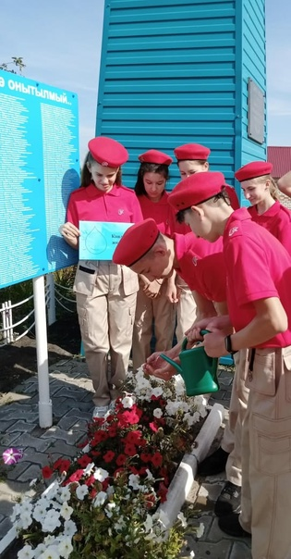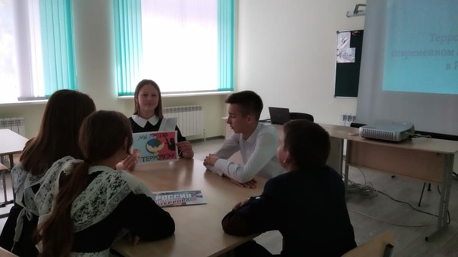
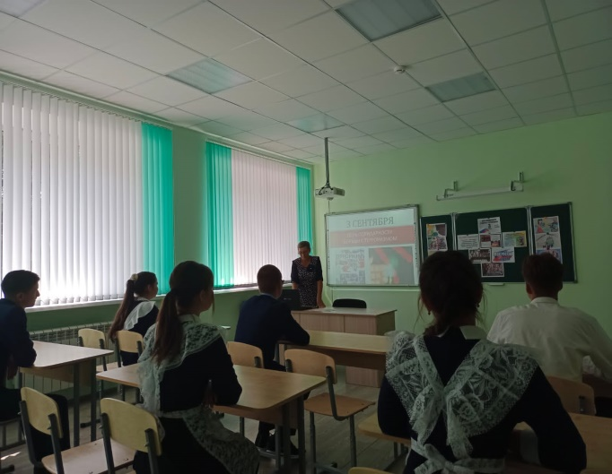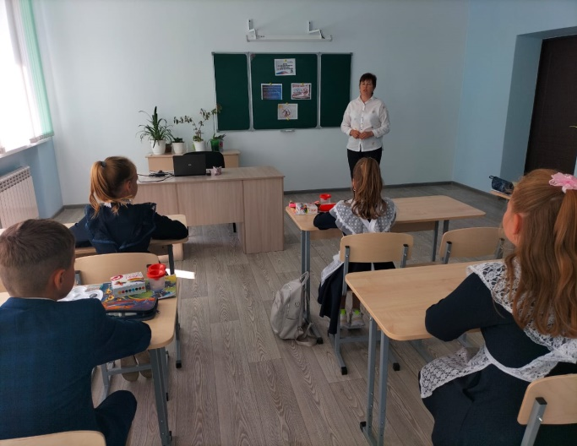

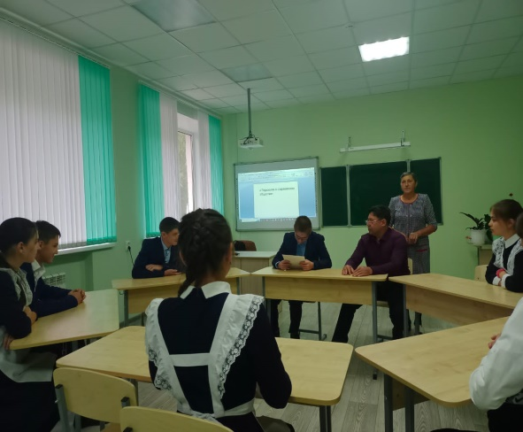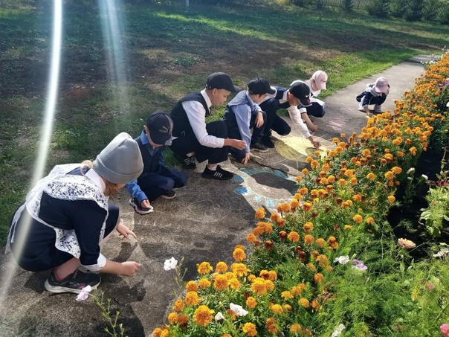
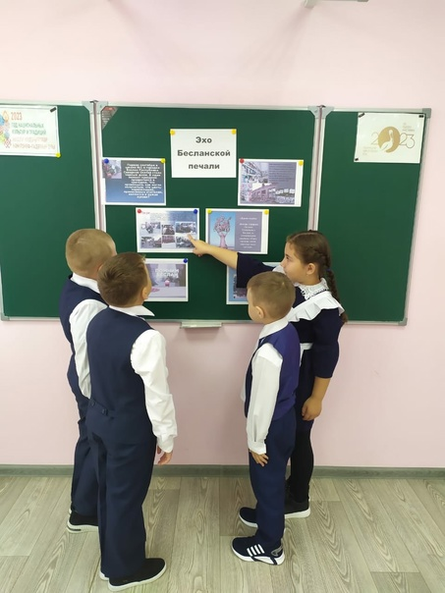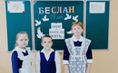
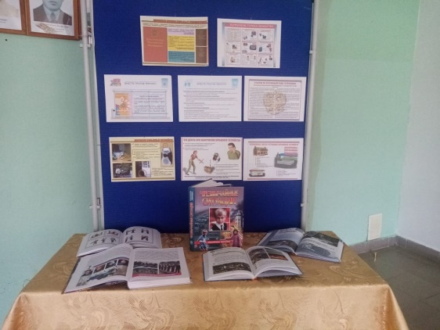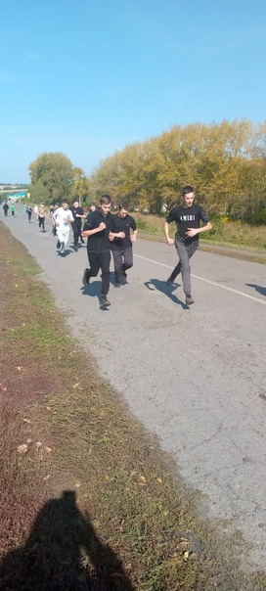

Заместитель директора по ВР Хайбуллова Г.Н.

